Имам проблем на…ТикТок-у
Како да подесим налог као приватни?
ТикТок налог можете подесити да буде приватан тако да тинејџер може да одређује ко сме, а ко не сме да види његове видее, шаље им поруке или коментарише на његовом профилу.
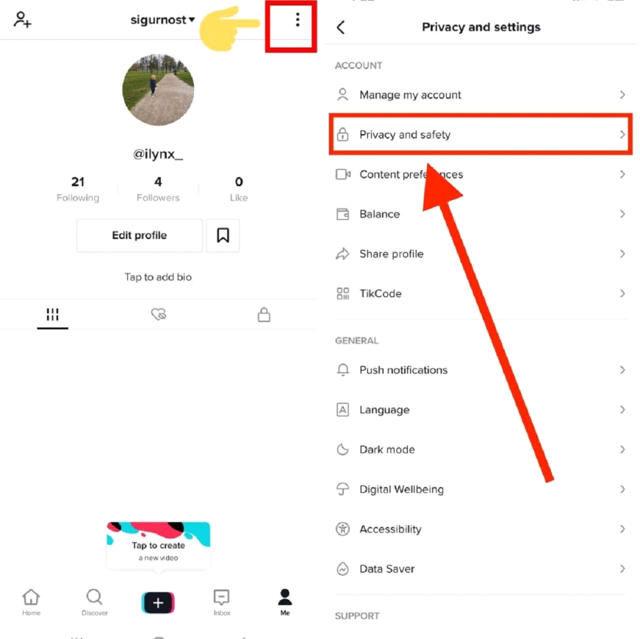
Имајте на уму да су чак и са приватним налогом фотографија профила вашег детета, корисничко име и биографија и даље видљиви свим корисницима на платформи. С тога нека биографија никако не открива адресу, школу или локацију детета на било који начин. Дакле, ако је профил приватан можете да одредите ко може да коментарише, дуетује и директно шаље поруке вашем детету.
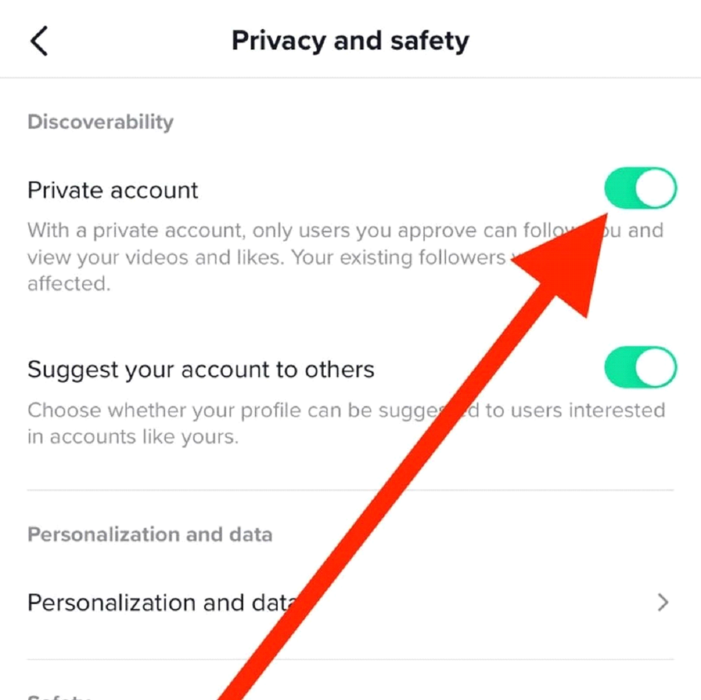
Треба напоменути да су сви налози дете до 16 година аутоматски подешени као привати. Ово се мења након што дете напуни 16 година, те ће се тада налог аутоматски пребацити на јаван.
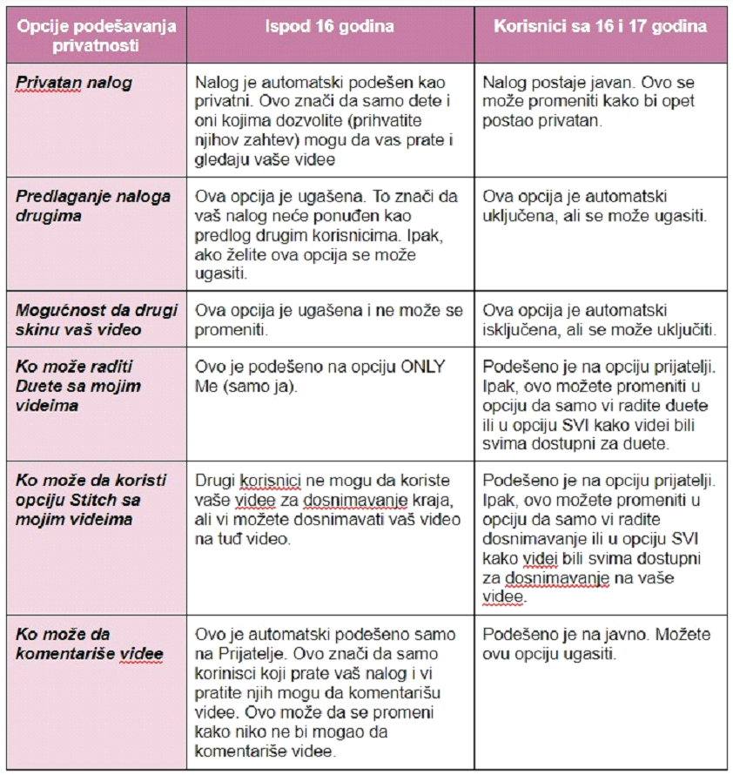
Шта је битно да знамо о приватности и додатним опцијама ТикТока?
Striming (Уживо емитовање садржаја): Минимална старосна граница за одржавање стрима уживо је 16 година.
Foto: Freepik
Поред тога, корисници који желе да користе функцију стримовања уживо мораће да имају евиденцију стварања квалитетног садржаја који следи смернице заједнице ТикТок. Корисници који желе уживо емитовање мораће да имају одређени број пратилаца пре него што могу да користе ову функцију. Ипак, постоји опција да се и ово заобиђе те редовно проверавајте налог вашег детета.
Имајте на уму: Чак и са приватним налогом, подаци о профилу – укључујући фотографију профила, корисничко име и биографију – биће видљиви свим корисницима. Саветујте свом тинејџеру да у његовом / њеном профилу не открива личне податке попут старости, адресе или броја телефона. Такође, у опцији For you ( за тебе) , када нам се приказују предлози видеа који би нам се допали увек може да се покаже нешто што не бисмо желели да наше дете види.
Како променити подешавања приватности на ТикТок видео снимку?
Приватност сваког видеа накнадно мењате тако што одаберете опције снимка.
Па Приватност. Као што се да видети, видео може постати приватан, али можемо и да забранимо и интеракцију са њим (на пример, коментарисање, дуети, и тако даље).
